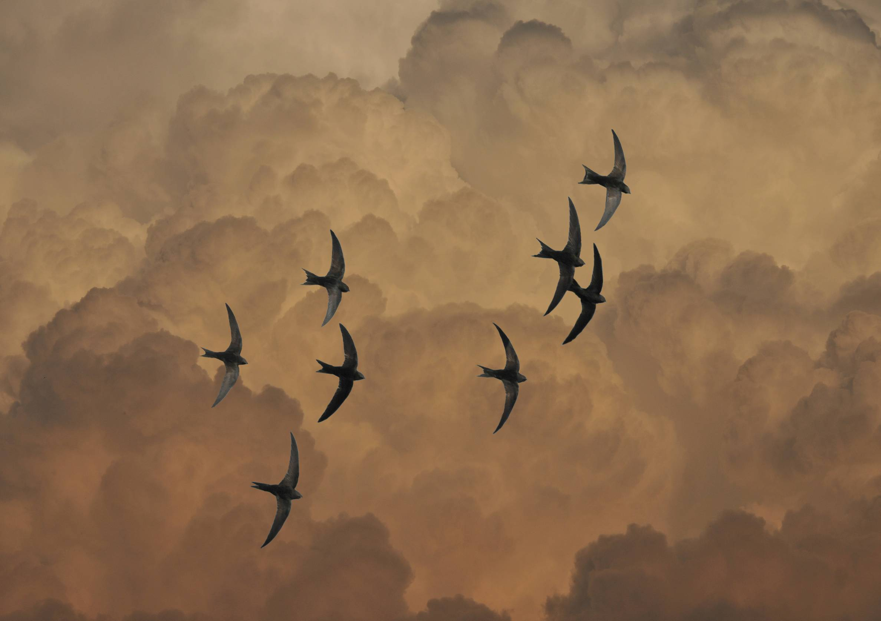

***Каждый участник получит:***

* Сертификат
* Памятный сувенир

***Победители –***

* **Диплом** Администрации г.Ижевска и Кубок турнира
* **Ценные призы:**

бинокли;

определители птиц

и др.

***Руководители –***

* Благодарственные письма

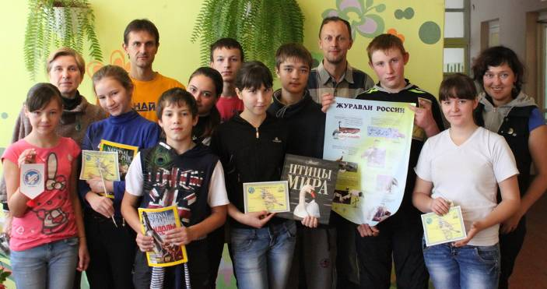

С условиями участия,

правилами соревнований

можно познакомиться:

***http://v4.udsu.ru/default/fdo***

***Как записаться:***

по телефону:

**(3412) 917-319**

**89199052924**

e-mail:

[**deralek@mail.ru**](mailto:deralek@mail.ru)

**vk.com/birdingudm**

**ВК: «Бёрдинг в Удмуртии»**

Информационная поддержка



**ФГБОУ ВО**



**«Удмуртский государственный университет»**

**БУК УР «Зоопарк Удмуртии»**

**Городской**

**турнир**

по спортивной орнитологии

**«Позимь -2018»**

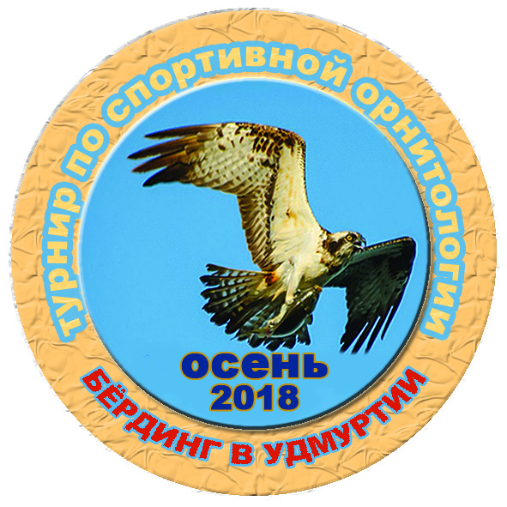

Ижевск

2018 г.

**Удмуртский госуниверситет**

**и Зоопарк Удмуртии приглашают**

**школьные и семейные команды**

**принять участие**

**в открытом Городском турнире**

**по спортивной орнитологии.**

Бёрдинг - соревнование среди любителей природы. Приглашаем Вас в пойму р.Позимь, вблизи Ижевска. Участие командное или индивидуальное. Задача – за 1,5 часа найти и определить как можно больше видов птиц.

Приглашаются опытные команды и те, кто только хочет научиться отличать пернатых. Желающие «поохотиться» в одиночку могут участвовать в номинации «Фотоохотник».

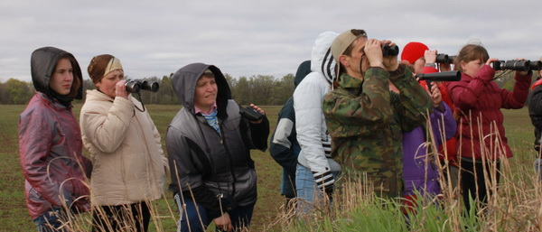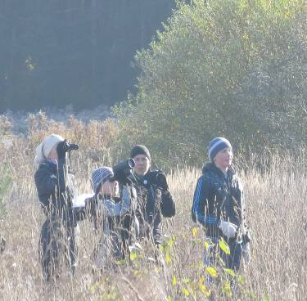

***29 сентября 2018 г., суббота***



***начало 9:00***



***окрестности д. Ст.Мартьяны***



место сбора - около 1 корпуса УдГУ в 8:00 или

у ост. Ст. Мартьяны автобуса 331 в 8:45.

**Программа турнира**

**9-00**– начало соревнований Команды под наблюдением специалистов-орнитологов проводят учёт птиц на маршруте. Итоги подводится по набранным баллом за встреченные виды.

**12-00** – походный чай. Команды оформляют чек-листы, сдают их экспертам.

**14-00** – отъезд команд.

Подведение итогов состоится **7-го октября в 11-00** в конференц-зале Зоопарка Удмуртии.

**Команда**: 3- 10 человек. **Экипировка** команды предполагает полевую одежду (ветровка, резиновая обувь), блокнот и простой карандаш. Оптические приборы (бинокль, подзорная труба, цифровой фотоаппарат), а также определители птиц приветствуются. Мы **предоставляем** каждой команде **1 бинокль и 1 определитель.**

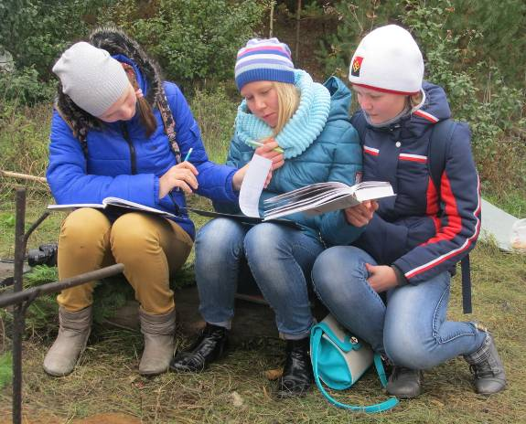

***Для участия необходима регистрация.***

***Оргвзнос –***

***до 15.09 – 500 р.***

***до 22.09 – 600 р.***

***до 28.09 – 700 р.***

***Оплата на расчётный счет***

***либо в кассу УдГУ***